# 輸入內容：

* 借戶戶號

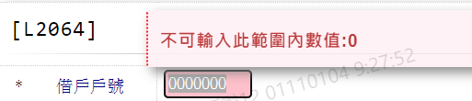

# 輸出內容：

